工作简报

金钟物业、金钟保安公司 2024年7月5日

做好“安全”工作 筑牢“安全”防线
——金钟企业年中安全生产工作会

2024年，公司的安全生产工作在党支部和总经理的指导下，在安全总监的认真执行和落实下，公司2024年上半年的安全工作取得了较好的成绩，没有安全事故发生。
一、质量与安全管理小组按照公司要求，狠抓各项目的服务质量提升与安全管理工作，在2024年上半年中，分别深入各项目，通过走现场、查资料、走访员工及业主，了解项目上的质量提升与安全管理工作开展情况。将项目做的好的方面与不足之处与项目经理交换了意见。
二、今年的6月，又迎来了“安全生产月”活动。公司根据《四川省住房和城乡建设厅关于印发<2024年全省“安全生产月”活动方案>的通知》【川建安委发（2024）87号】文件要求，并根据文件要求下发《金钟企业关于开展2024年“安全生产月”主题活动的通知》【四川金钟物发（2024）13】文件。公司全面策划与精心部署，成立了以公司安全总监何昌云为组长、项目指导部为活动牵头部门、各部门、各项目负责人为成员的“安全生产月”活动工作领导小组。紧紧围绕“人人讲安全，个个会应急，畅通生命通道”的主题活动，召开了以部门、项目经理参加的“安全生产月主题活动”的动员大会，安排部署“安全生产月”主题活动工作，各负责人观看了安全警示教育、安全案例视频及签订了《安全承诺书》。

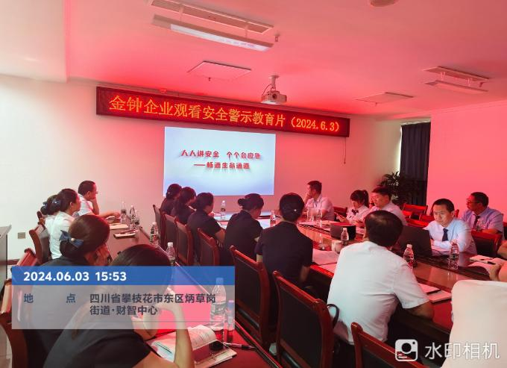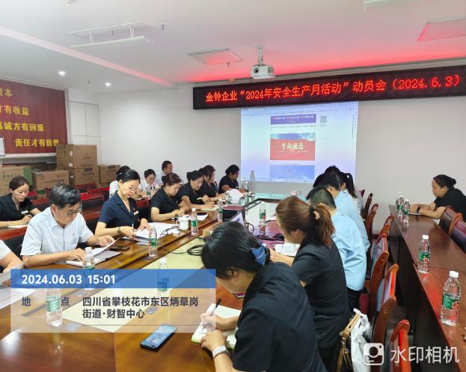
2024年6月21日，公司在上城项目承办了由攀枝花市住房和城乡建设局主办的以演、练、训为一体的大型综合应急救援演练。经过公司和项目的精心筹备和策划，本次演练取得了较好的成绩，大大提升了参训人员对处理突发事件的应急能力。各项目也按照公司要求开展了隐患排查、应急演练及教育培训等工作。
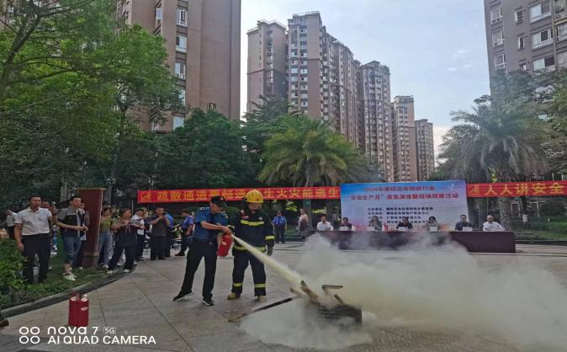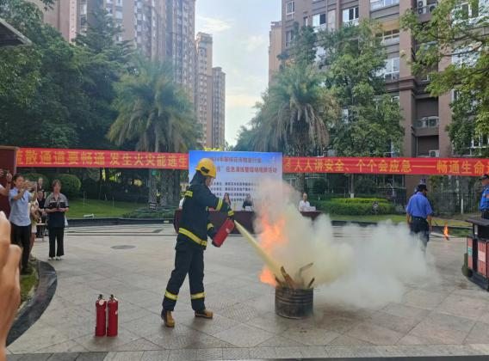
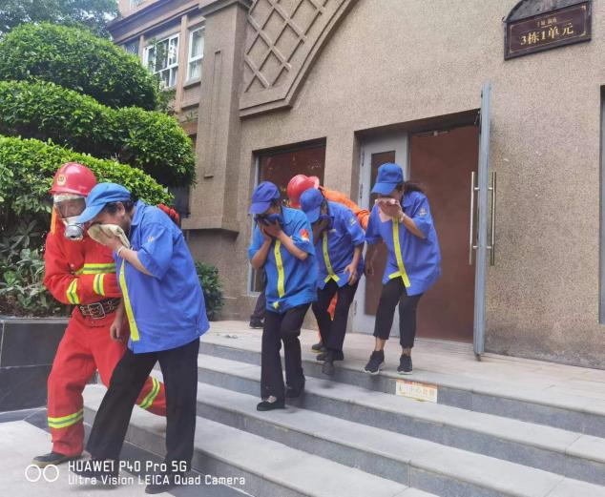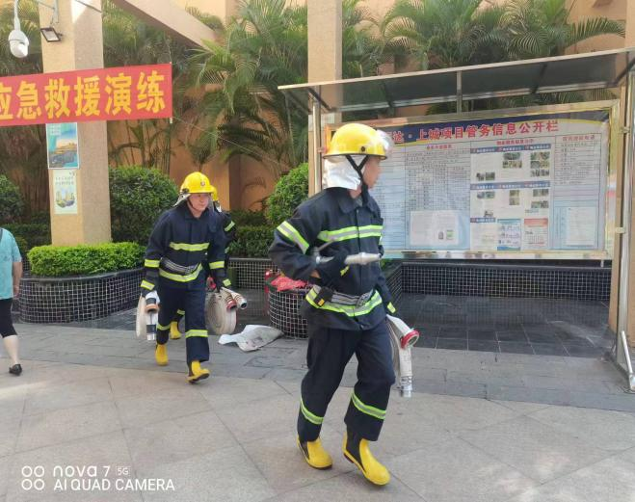
三、2024年7月5日，公司召开了“金钟企业年中安全生产工作会”，会上安全总监对上半年安全生产工作和“安全生产月主题活动”的工作进行了总结，对下半年的安全生产工作进行了安排部署。在下半年中，重点从以下几方面入手：
1.继续加强全员安全工作的培训，加强安全工作的管理，确保下半年安全工作的正常开展；
2.各项目再次认真梳理项目的安全隐患工作，对能处理的安全隐患及时处理，不能处理的及时上报，并做好防范措施；
3.做好小区设施设备、公共部位等日常安全管理工作，按照公司要求定期进行安全隐患排查，做好记录；
4.各项目按要求做好本小区的安全巡查，确保做到小区内的人、财、物不受到损害；
5.按照公司要求，完成公司全年的安全工作和要求；
6.年底公司质量与安全小组将对各项目安全工作开展情况进行检查，再次摸底和了解各项目的安全工作开展情况。
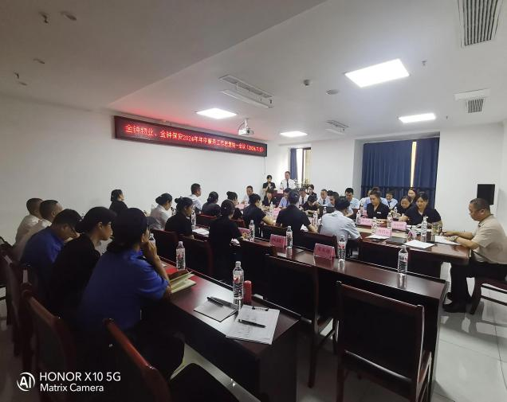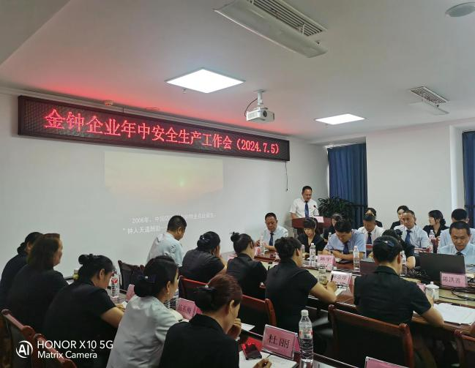
安全生产工作是一项只有开始没有结束的工作，安全生产不是一句口号，而是我们每个人在工作岗位上肩负的一份责任。人人都应该把“要我安全”的意识转变为“我要安全”的意识。只有每个员工安全、每个项目安全，才能筑牢企业的安全根基！

金钟物业 、金钟保安公司 2024年7月5日印发

